Grzegorz Bylina

Tomasz Gajda

Elpidiusz Wszołek

Modelowanie zachowań stad zwierząt

W ramach projektu należy opracować algorytm modelowania zachowania stad zwierząt. Warto rozpocząć od wykorzystania Algorytmu Stada. Zbadać wpływ takich czynników jak pojawienie drapieżnika, pożywienia, istnienie lidera lub jego brak na modyfikacje zachowań stada i poszczególnych osobników.

Dużym plusem byłaby również próba opracowania wskaźników mogących służyć do walidacji modelu.

Wprowadzenie do tematu

# Opis problemu/zagadnienia

Zachowania stadne to jedne z najbardziej tajemniczych zjawisk natury. Ławice ryb czy klucze ptaków sprawiają wrażenie jakby były jednym organizmem, mimo, że składają się z zupełnie odrębnych i często niekomunikujących się bezpośrednio ze sobą osobników. Jest to struktura samoorganizująca się, rosnąca i zmieniająca, często bez kierownictwa lidera. Ludzie wszystkich epok historycznych obserwowali to zjawisko zastanawiając się nad jego przyczynami.

"...and the thousands of fishes moved as a huge beast, piercing the water. They appeared united, inexorably bound to a common fate. How comes this unity?"

Anonim, 17 wiek

Powody formowania się stad, ławic, watach i kluczy były od dawna i wciąż są obiektem poważnych badań i źródłem informacji wykorzystywanych w wielu dziedzinach. Tworzą się z pomocą naturalnego instynktu popartego korzyściami dla każdego z członków stada. Często wymieniane i dobrze zdefiniowane korzyści to:

* Wspólne wychowanie potomstwa;
* Ostrzeganie o niebezpieczeństwie;
* Efektywniejsze poszukiwanie pożywienia;
* Zmniejszenie szansy ataku drapieżnika na jednostkę;
* Umożliwienie odparcia ataku drapieżnika;
* Sprawniejsze poruszanie się w grupie;

**Pola zastosowania symulacji**

Pierwszym polem, gdzie pojawiła się potrzeba zastosowania symulacji zachowania stada zwierząt była **grafika i animacja komputerowa**. Twórcy animacji chcieli pokazać skomplikowane zjawiska natury w swoich pracach. Początkowo ręcznie kluczowano pozycje poszczególnych osobników, co przy większym niż kilkadziesiąt osobników stadzie stawało się, co najmniej uciążliwe.

Już po wymyśleniu podstawowego modelu symulacyjnego pojawiły się nowe pola zastosowania. Pomysłodawca Algorytmu Stada sugeruje w [1] wykorzystanie go do **prowadzenia naukowych badań i statystyk** ilościowych na modelu, zamiast trudnych do zrealizowania obserwacji na dużym obszarze z natury płochliwych gatunków zwierząt.

Największym motorem napędzającym rozwój i optymalizację symulacji zachowań stadnych są **gry komputerowe**. Dzięki zastosowaniu symulacji obiekty w grze zachowują się mniej przewidywalnie, podejmując za każdym razem trochę inne akcje. Odpowiednio dopasowane zachowania są wykorzystywane przez obiekty będące tłem (np. ptaki na niebie), przeciwników w grach typu FPS, a nawet przez komputerowo sterowanych kierowców ścigających się z graczem na torach symulatorów jazdy.

# Potencjalne możliwości rozwiązania – analiza wstępna

**Pierwszą próbę** symulacji zachowania stada (tu ptaków) zaprezentowano na konferencji SIGGraph'85. Zespół z Uniwersytetu Ohio zaprezentował postępy prac nad animacją o tytule "Eurythmy" [2]. Ukończona animacja ujrzała światło dzienne dopiero w 1989r. Nie wydano żadnego dokumentu opisującego sposób symulacji zachowania stada, lecz Craig Reynolds w [1] pisze o osobistej korespondencji z wykonawcami projektu, z której wynika, że użyli oni modelu opartego na polu siłowym wokół każdego ptaka odpychającym je od siebie w celu uniknięcia kolizji. Oprócz tego prawdopodobnie wprowadzono pewien stopień losowości, co jednak nie spowodowało znacznej poprawy realizmu animacji.

### Algorytm Stada

**Pierwsze rozwiązanie** wykorzystujące symulację opartą na „modelu behawioralnym” i "aktorach" zostało zaproponowane w 1986r. roku przez Craiga Reynoldsa podczas konferencji SIGGraph‘86 . Rok później na tym samym spotkaniu zaprezentował działanie algorytmu w animacji „Stanley and Stella in: Breaking the Ice”. Opublikował też dokument opisujący zastosowane rozwiązania [1]. Każdy osobnik miał być osobnym obiektem posiadającym własną reprezentację otoczenia i postępującym wg kilku prostych zasad. Takie podejście było naturalne ze względu na strukturę stada, sugerowane w kilku pracach, lecz Reynolds, jako pierwszy zdefiniował i zaimplementował konkretne reguły umożliwiające grupie agentów realistyczne zbiorowe zachowania przypominające ławice ryb, roje pszczół albo stada ptaków.

**Zasady proponowane przez Reynoldsa**

Trzy zasady opierają się na wektorach siły działających między **sąsiadującymi** osobnikami. Osobniki poza lokalnym otoczeniem nie mają bezpośredniego wpływu na zachowanie. (Ruchy występujące w oddalonych obszarach stada propagują się z opóźnieniem poprzez lokalne sąsiedztwo). O sąsiedztwie w podstawowej formie decyduje dystans między osobnikami i kąt widzenia.

**Rozdzielność** – sterowanie zapobiegające tworzeniu tłumu w jednym miejscu. Polega na odpychaniu osobników od siebie nawzajem. Wypadkowa siła jest obliczana, jako złożenie przeskalowanych zgodnie z odwrotnością odległości wektorów odpychania od poszczególnych sąsiadów.

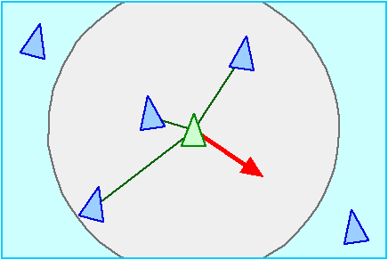

Rysunek 1: Rozdzielność, źródło: [3]

**Wyrównywanie** – sterowanie powodujące dostosowanie kierunku przemieszczenia agenta do wypadkowej kierunku sąsiadów. Aplikowana siła to różnica pomiędzy pożądanym kierunkiem (średni kierunek sąsiadów) i obecnym wektorem kierunku osobnika.

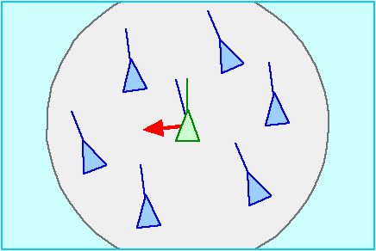

Rysunek 2: Wyrównanie, źródło: [3]

**Spójność**- sterowanie odpowiedzialne za zbieranie się osobników w gromady. Częściowo przeciwstawne do rozdzielności. Aplikowana siła działa w kierunku środka ciężkości sąsiadów osobnika.

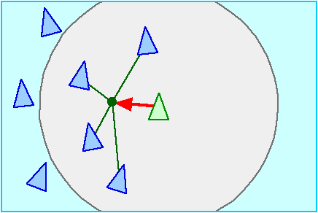

Rysunek 3: Spójność, źródło: [3]

**Łączenie zachowań**

Połączenie 3 wymienionych zachowań daje efekt przypominający zachowanie stada. Łączenie odbywa się na zasadzie uśrednienia znormalizowanych trzech wektorów sił. Aby umożliwić zróżnicowanie wpływu poszczególnych zachowań na wypadkową mnoży się każde z nich przez ustaloną wagę po znormalizowaniu.

Można też dynamicznie ustalać wagi zachowań przez rezygnację z normalizacji na rzecz wcześniejszego skalowania wektorów. Wszystkie metody prowadzą do akceptowalnych wyników.

Po dodaniu nowych zachowań do zbioru, uśrednianie wyników może okazać się niedostatecznym rozwiązaniem. W niektórych szczególnych przypadkach osobniki powinny wybierać zachowanie o najwyższym priorytecie rezygnując z osłabiających efekt pozostałych. Przykładowo po napotkaniu drapieżnika osobniki powinny podjąć akcję ucieczki rezygnując ze spójności i wyrównania, które uniemożliwiałyby rozproszenie się i rozwinięcie pełnej prędkości przez najmocniejsze osobniki. (W rzeczywistości niektóre gatunki w obecności drapieżnika zamiast uciekać, zbierają się w zwartą grupę i w przypadku ataku próbują wspólnie go odeprzeć, co również wpisuje się w zasadę zmiany priorytetu zachowań skupiających ponad innymi w przypadku zagrożenia).

**Unikanie**

W kolejnym roku Reynolds dodał kolejne zachowanie określone, jako **unikanie** lub **omijanie przeszkód**. Jego zadaniem jest sterowanie zapobiegające zderzeniom agentów z przeszkodami. Wydał na ten temat krótki artykuł na konferencji SIGGraph ‘88 [14]. Rozważa tam kilka możliwości implementacji unikania, od prostego pola siłowego odpychającego od przeszkód w każdym kierunku do metody opartej na analizie obrazów „widzianych” przez osobniki. Najszerzej opisuje użytą przez siebie metodę polegającą na sterowaniu do uzyskania wolnej przestrzeni w cylindrze (prostokącie) przed obiektem. Brany pod uwagę jest tylko obiekt najbliższy cylindrowi. Jeżeli nie występuje kolizja, to zwracany wektor jest zerowy, w przeciwnym wypadku wektor sterowania jest skierowany prostopadle do płaszczyzny przeszkody i ma wartość proporcjonalną do odwrotności odległości od niej.

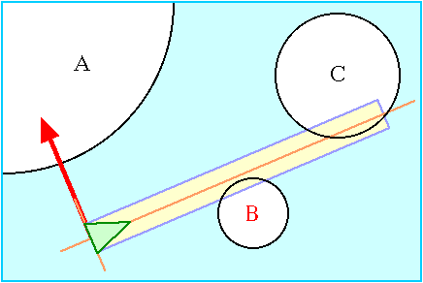

Rysunek 4: Unikanie, źródło: [3]

**Uzasadnienie modelu**

Wybór modelu w postaci oddziaływujących ze sobą, kierowanych prostymi regułami, z ograniczoną percepcją środowiska był raczej naturalnym następstwem obserwacji natury.

Zwierzęta w stadzie bardzo rzadko zderzają się. Większość takich przypadków zdarza się w sytuacjach krytycznych, jak ucieczka przed drapieżnikiem, co uzasadnia zasadę rozdzielności, a także istnienie pewnego priorytetu sterowania w sytuacji zagrożenia.

Liczne badania zachowań stadnych nie wykazały granicy ilości osobników. Dotyczy to głównie kluczy ptaków i ławic ryb. Obserwowano w naturze ławice składające się z milionów ryb rozległe na kilka kilometrów. Niezaobserwowany przy tym zmian reakcji poszczególnych osobników na bodźce, co prowadzi do kilku wniosków. Po pierwsze zwierzęta nie mają świadomości całego stada. Gdyby było inaczej przy rosnącym rozmiarze nie radziłyby sobie z przetwarzaniem danych i pojawiłaby się granica rozmiaru stada, gdzie nowe osobniki nie byłyby w stanie dołączyć. Po drugie brak zmian zachowania dowodzi braku wpływu odległych osobników na obiekt.

Szerokie umiejscowienie oczu większości zwierząt tłumaczy użycie szerokiego pola widzenia osobników. Ptaki widzą w zakresie około 300o. Jednocześnie ich pole widzenia stereoskopowego to jedynie około 15o, co tłumaczy późniejsze użycie wąskiego pola wykrywania przeszkód. Ryby oprócz oczu mają tzw. linię boczną, czułą na zmiany ciśnienia wody powodowane m. in. przez sąsiednie osobniki. Brian Partridge w [4] pokazuje wyniki badań dowodzące, że ryby reagują na zachowania sąsiadów znajdujących się tylko w niewielkiej odległości.

## Podążanie za liderem

(Opracowano na podstawie [3], [5] ,[6], [7], [8] i [9].)

Stado bez określonego celu, stałego kierunku czy lidera, z czasem stabilizuje się osiągając optymalna pozycje, w której pozostaje, oscyluje lub wykonuje losowe drgania. Aby poruszanie grup było bardziej realistyczne stosuje się lidera bądź ich zespół, które mają na celu pociągnąć za sobą stado. W przeciwieństwie do zwykłych jednostek, nie podlegają podstawowym zasadą(rozdzielność, spójność, wyrównanie). Ich ruch determinuje cel, do którego chcą się dostać i zaprowadzić grupę.

Za liderem podążają inne osobniki niebędące liderem. Jeżeli w sąsiedztwie jednostki znajduje się kilku liderów, za przywódcę zostaje obrany ten, który jest najbliżej. Bazując na [3], możemy wypisać podstawowe zachowania lidera wobec innych osobników i odwrotnie. Celem każdego osobnika jest przebywanie jak najbliżej lidera, (jeśli jest obecny), uważając na to by na niego nie wpaść oraz by nie stać na jego potencjalnej drodze. Podążając za liderem osobnik stara się przestrzegać pozostałych zasad, a szczególnie zasady separacji, aby nie zajmować tej samej pozycji najbliżej lidera, co reszta. Na podstawie aktualnej prędkości lidera wyznacza się punkt znajdujący się niedaleko za jego pozycją, do tego punkty mają za zadanie dążyć pozostałe jednostki. Drugą przydatną rzeczą jest wyznaczenie obszaru przed liderem, którego podążający będą unikać by nie blokować drogi liderowi. Schemat na rysunku poniżej:

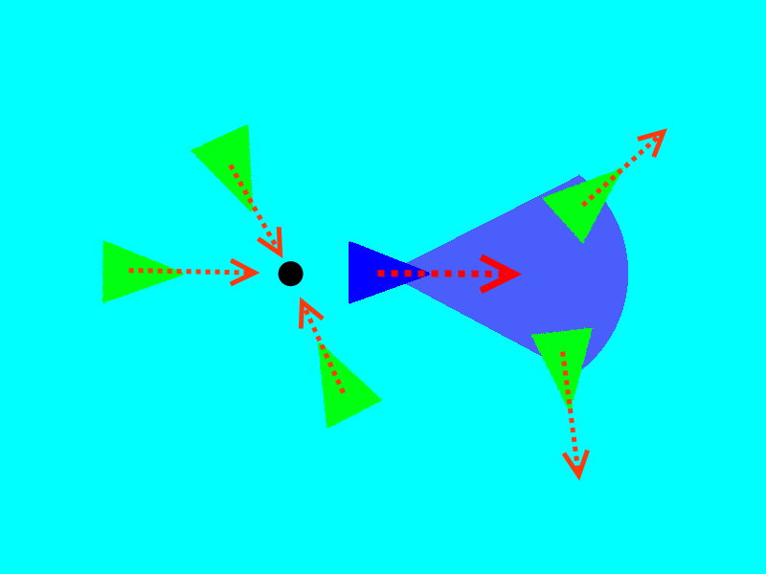

Rysunek 5: Lider, opracowanie własne na podstawie: [3]

Prędkość zbliżania się do lidera powinna stała poza najbliższym otoczeniem przywódcy, gdzie prędkość maleje wraz z malejącą odległością obu obiektów. Tak, aby do celu dojść z prawie zerowa prędkością.

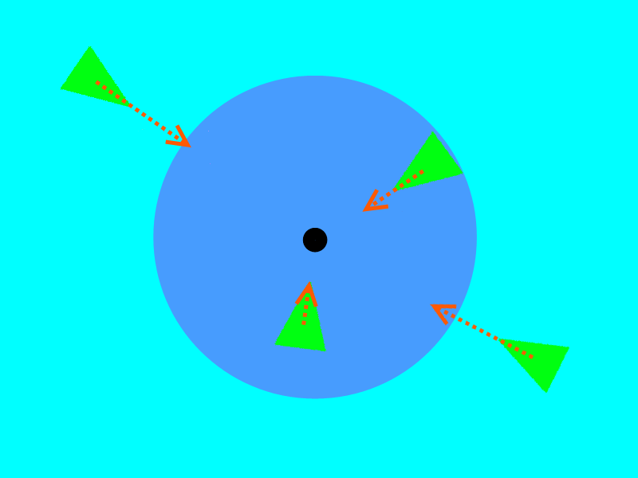

Rysunek 6: Przybywanie, opracowanie własne

Rola lidera w stadach czy rojach jest różna w zależności od obiektów, które chcemy zasymulować. Według publikacji [7], możemy rozdzielić to na dwa przypadki: Wymagające lidera oraz na te, które są samo organizujące. W drugim przypadku przywoływany jest przykład zachowania termitów, na które bez przywódcy są wstanie tworzyć złożone konstrukcje. Ciekawszy jest jednak przykład, w którym lider przewodzi grupie. Tutaj możemy dokonać następnego podziału posiłkując się publikacją [6]: Stada ze stałymi liderami oraz te ze zmiennymi. Stali liderzy występują najczęściej w grupach zwierząt, które grupują się w małe stada jak lwy czy wilki. W przypadku ptaków czy ryb gdzie stada (ławice) są bardzo duże, liderzy mogą być zmienni. Istnieje kilka parametrów, według których są dobierani.

„The leadership is derived from the boid position and the flock eccentricity”

[6]

Największe szanse na zostanie liderem mają osobniki na brzegach grupy, gdyż tylko one mogą nagle zmienić swój kierunek pociągając za sobą resztę. Małe szanse na przywództwo mają również jednostki zajmujące pozycje na tyle grupy, jest to spowodowane faktem, że ich zmianę kierunku zauważy bardzo mała liczba osobników. Szerzej opisany przykład ptaków w [6], pokazuje to zjawisko dość jasno. Ptaki mogą krążyć w jednym miejscu, aż jakiś osobnik z brzegu grupy się wyłamie, a za mim podążą inne. Po pewnym czasie ptak najpewniej zostanie wchłonięty do środka grupy, wtedy inny ptak może przejąć role lidera i pokierować grupę w inne miejsce. Zgodnie z artykułem [8] zwierzęta stadne, a w tym przypadku ryby w ławicach często zmieniają lidera, z trzech powodów. Pierwszym powodem jest dynamika grupy, która może zniwelować i pochłonąć jednostkę. Drugim jest natomiast sprawa bezpieczeństwa, osobniki na brzegach, czyli te, które mogą kierować grupą są bardziej narażone na pożarcie. Ostatnim czynnikiem, jest minimalizowanie wysiłku potrzebnego do przemieszczania się. Jednostki na brzegach często, (choć nie zawsze wyjątek ławice ryb [8]), szybciej się męczą, przez większe opory stawiane im przez np. powietrze.

Jak pokazują autorzy w [6]:

„In our research, the change of leadership, can act as a complementary force to the alignment”

Rozwijać tą myśl można zauważyć jak te dwie siły są ze sobą ściśle połączone. Nie jest konieczne by lider był w zasięgu zmysłów danej jednostki by ta podążyła za nim. Za liderem może podążać mała liczba osobników, jednak te położone dalej dostosują swoją prędkość (Alignment) do tych, które widzą lidera. Taki łańcuch zależności przy odpowiednich parametrach jest w stanie pociągnąć duże masy osobników, przez stosunkowo małą grupę liderów. Przykład:

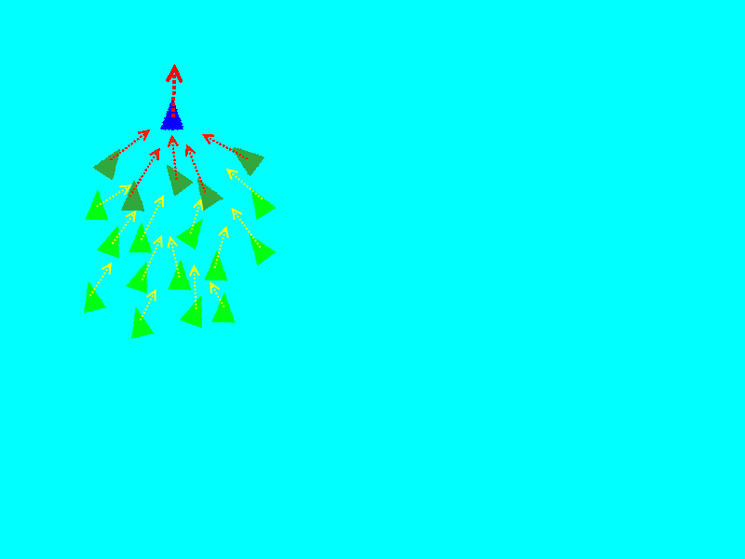

Rysunek 7: Łańcuch podążania, opracowanie własne

Badania Stefano Marrasa oraz Maurizio Porfiri’ego przytoczone w artykule [9], pokazały, że ławice mogą podążać za rybą-robotem, który może je zaprowadzić w dowolne miejsce. Nawet nieruchoma ryba robot przyciągała na krótki okres ryby, które szukały lidera.

## Reakcja na drapieżnika zagrażającego stadu

W tym podrozdziale znajdują się definicje i zasady związane z zachowaniem zwierząt wobec ataku drapieżnika. W większości informacje te dotyczą teorii W. D. Hamiltona( „Selfish herd theory”). Jednak pierwsze zachowanie zwierząt, o którym będzie mowa, dotyczy efektu wywołanego liczebnością osobników:

**Predator confusion effect** - metoda zaproponowana i zademonstrowana przez Milinksi i Heller (1978) , zachowanie udaremniające zamiar drapieżnika. Teoria ta, potwierdzona symulacjami i eksperymentami, bazuje na przeciążeniu sensorycznym drapieżnika (dotyczącym jego wzroku), co powoduje trudności w złapaniu pojedynczej zdobyczy [13].

**Many eyes -** druga teoria mówi o wzroście czujności, wraz z wzrostem grupy, spowodowanym ilością zwierząt, które mogą zauważyć drapieżnika [13].

**Egoistyczne stado** (Selfish herd theory) - mówi o tym, że osobniki w populacji próbują zmniejszyć własne ryzyko. Robią to poprzez ustawienie swojej pozycji w taki sposób, że inny osobnik znajduje się pomiędzy nim a drapieżnikiem. Teoria zaproponowana została przez W. D. Hamiltona w 1971 i przedstawiona w [10] . Podstawową zasadą teoriijest to, że w skupisku największe ryzyko pada na zwierzęta znajdujące się na obrzeżach. Im bardziej w głąb, tym mniejsze ryzyko, dotyczące ataku drapieżnika. Według teorii, dominujące osobniki powinny uzyskać bezpieczniejszą pozycje wewnątrz, natomiast zwierzęta im podległe zostaną zmuszone by zajmować pozycje mniej bezpieczne.

**Domena zagrożenia** (Thedomain of danger) - na przykładzie żab i węża wodnego, obszar związany z osobnikiem, w którym znajdujące się punkty są bliższe danemu osobnikowi niż innym osobnikom . W danym przykładzie żaby były atakowane w losowych punktach. Gdy atak został rozpoczęty wewnątrz DOD danego osobnika, ten osobnik byłby zaatakowany i prawdopodobnie zabity. Tak, więc ryzyko każdej żaby było współzależne z wielkością DOD.

Rysunek 8: „Domain of danger" na podstawie definicji powyżej, opracowanie własne *(przypadkowe punkty bliższe danej żabie mają ten sam kolor, co ta żaba)*

DOD może być wymierzona za pomocą diagramu Voronoia wokół grupy członków. Taka konstrukcja tworzy serie wielokątów wypukłych(„convex polygons”) wokół każdego osobnika, w których wszystkie punkty w danym wielokącie osobnika są bliżej tego osobnika niż innych jednostek.

**Zasady ruchu**

Viscido, Miller, i Wethey zidentyfikowali czynniki rządzące zasadami ruchu.

* „Nearest Neighbor Rule” - zwierzęta zmierzają w kierunku swojego najbliższego sąsiada. Mechanizm oryginalnie zaproponowany przez Hamiltona. Jednak przy małej ilości, podążanie za najbliższym sąsiadem niekoniecznie może powodować oddalenie się od krawędzi stada, czyli uzyskanie bezpieczniejszej pozycji.
* „Time Minimization Rule” - zwierzęta zmierzają w kierunku swojego sąsiada po czasie (rozważane tu są biologiczne ograniczenia zwierzęcia jak i jego orientacja w przestrzeni) to na pewno?
* „Local Crowded Horizon Rule” - osobniki w populacji rozważają pozycje wielu lub wszystkich członków, w kierowaniu swoim własnym ruchem.

Badania ujawniły różnorodność czynników, mogących wpływać na zasady ruchu np.:

* początkowe położenie przestrzenne
* gęstość zaludnienia
* strategia ataku drapieżnika
* czujność

Zwierzęta początkowo zajmujące pozycje centralne maja większe szanse na pozostanie tam niż inne.

**„Escape-Route Strategies” –** w czasie ucieczki w grupie, bezpieczniejszą pozycją staje się raczej przód stada, natomiast osobniki z tyłu są najbardziej narażone. Właśnie te osobniki na końcu muszą podjąć decyzję czy zostają przy stadzie, czy je opuszczają i sygnalizują swoją słabość. Ich właśnie ta decyzja może wpłynąć na decyzję osobników z przodu.

5 typów przywództwa stada (na podstawie decyzji lidera):

* Wybrana droga (przez lidera) okazuje się być na korzyść całego stada
* Wybrana droga (przez lidera) zmniejsza jego ryzyko, a nie całkowite ryzyko stada
* Wybrana droga (przez lidera) jest korzystna dla większości, ale możliwe, że nie dla najszybszych
* Wybrana droga (przez lidera) jest korzystna dla najwolniejszych, ale może być trudniejsza dla reszty
* Wybrana droga (przez lidera) jest trudna dla wszystkich, ale jest praktycznie niemożliwa dla najwolniejszych

Chociaż niektóre typy ucieczki wydają się działać na korzyść członków grupy to, wspierając stabilność stada, zmniejszają ryzyka lidera.

Zdobywanie pożywienia w stadzie

W tym podrozdziale, na początku zostanie opisane żerowanie w gromadzie. Pojawią się również informacje o modelach „Optimal foraging theory”.

Na końcu, jako przykład symulacji, zostanie opisany model związany z zdobywaniem pożywienia, zastosowany do mongolskich gazeli, w którym ważna jest komunikacja głosowa między zwierzętami.

**Żerowanie w gromadzie** („Social foraging”)

Podział na 3 odrębne typy żerowania w gromadzie, podzielone według poziomu współpracy:

* W sytuacji, kiedy jedno zwierzę patrzy na inne, które konsumuje, może dojść do konkurencji o jedzenie i utraty posiłku przez właściwego znalazcę.
* Kooperacyjne łowiectwo. Zwierzęta mogą współdziałać, aby złapać nieuchwytną zdobycz lub powalić większą.
* Skrajna współpraca u eusocjalnych zwierząt. Konkurencyjne interakcje w związku z żywnością są zminimalizowane albo nie istnieją. Jedzenie jest zwracane do gniazda, dla przydziału opartego na potrzebach kolonii.

**Modele optymalnego żerowania** "Optimal foraging theory"

Modele optymalnego żerowania próbują przewidzieć zachowanie zwierzęcia, podczas gdy poszukuje jedzenia, miejsca lęgowego, lub innych kluczowych rzeczy.

W optymalnym żerowaniu występują dwa ważne kierunki badań:

* jak zwierzęta podejmują decyzje
* Próba użycia zasad „optimal foraging theory”, aby rozwijać zrozumienie dynamiki na poziomie populacji i komunikacji

**Mongolskie gazele:**

Grupa fizyków i ekologów prowadzonych przez Ricardo Martínez-García z Institute for Cross-Disciplinary Physics and Complex Systems in Palma de Mallorca, w Hiszpanii stwierdziła, że mało zbadano to jak i czy, komunikacja między zwierzętami pomaga konkretnym działaniom, przynoszącym zysk dla członków grupy jak np. zdobywanie jedzenia.

Zespół stworzył model stada zwierząt, jako „cząstek”, poruszających się na przestrzeni dwuwymiarowej. Równanie ruchu zwierząt zawierało trzy określenia/zasady:

* Pierwsze, związane z bogactwem roślinności na obszarze krajobrazu, powodowało ruch każdego zwierzęcia w stronę lepszego miejsca do **wypasu**
* Drugie, to określenie, powodujące ruch każdego zwierzęcia w sposób, zależny od tego, co **usłyszał** od innych zwierząt
* W końcu „biały szum”(„white noise”), który wplątywał element **losowy** lub ruch Browna(„Brownian motion”).

Tworzenie określenia komunikacji wymagało dalszych założeń:

* Zwierzę będzie emitowało ciągły sygnał tylko, kiedy napotka odpowiednio bogatą roślinność
* Te sygnały słabną z odległością, poprzez odwrotnie kwadratowy spadek, ale również poprzez spadek spowodowany efektami temperatury powietrza i wilgotnością, które zmieniają się wraz z częstotliwością.
* W reakcji na sygnał, osobnik będzie się poruszał w stronę dźwięku, wyliczonego, jako suma wektorowa dźwięków od innych zwierząt.

Badacze zastosowali swój model dla mongolskiej gazeli. Z zdjęć satelity wygenerowali mapę soczystości roślinności. Do kalibracji wielkości „białego szumu”, użyli odpowiednich badań („tracking studies”). Zakres, w którym mongolskie gazele mogą się komunikować nie był wprost znany, ale biorąc pod uwagę typowe warunki klimatyczne na otwartym stepowym krajobrazie, badacze mogli powiązać zakres z częstotliwością odgłosów: niższe dźwięki lecą dalej.

**Przebieg symulacji**

Zespół umieścił 500 gazeli w obszarze ok. 100km na 200km i zostawił je, aby wędrowały przez miesiąc. Gdy częstotliwość porozumiewania się była wysoka(15.8 kHz) lub niska (0.1 kHz) zwierzęta miały kłopoty ze znalezieniem jedzenia. Do najlepszych wyników (wszystkie zwierzęta znajdują bogatą roślinność w rozsądnym czasie) doszło dla częstotliwości nieco ponad 1 kHz.

Przegląd literatury

1. Boids,

Napisana przez Reynoldsa w Lispie implementacja Algorytmu Stada. Wizualizacje algorytmu można obejrzeć w animacji „*Stanley and Stela in Breaking the Ice*”.

1. Opensteer, <http://opensteer.sourceforge.net/>

Projekt kierowany przez Craiga Reynoldsa. Zawiera implementacje podstawowych zachowań autonomicznych osobników a także wizualizację kilku z nich w OpenGL.

Podstawowe zachowania można łączyć uzyskując bardziej złożone. Zaimplementowane m. in. flocking(Algorytm Stada), podążanie, ucieczka, omijanie przeszkód, kolejkowanie, przybywanie.

1. OpenSteerDotnet, <http://code.google.com/p/opensteerdotnet/>

Port biblioteki Opensteer do .NET

1. Sharpsteer,

Port Opensteer do C#.

1. AIplugin do jMonkeyEngine

Plugin do silnika gier 3D, zawiera podstawowy algorytm stada.

1. PandaSteer, <http://pandasteer.sourceforge.net/>

Implementacja Opensteer w Pythonie z silnikiem gier Panda3D.

1. Steeringbehaviors, <http://www.steeringbehaviors.de/>

Projekt w Javie, wiele zaimplementowanych zachowań osobników, włączając zachowania stadne. GUI umożliwia ręczne dodawanie osobników i przypisywanie im indywidualnie dobranych zachowań.

1. (Źródło/cytaty: <http://www.quartetti.net/Chris/papers/flocking/index.html> )

Projekt dotyczy symulacji ruchu ptaków w stadzie . Cały problem można podzielić na trzy podproblemy: symulowana percepcja, kontrola zachowań i fizyka lotu.

1. Bajec I. L., "FUZZY MODEL OF BIRD FLOCK FORAGING BEHAVIOR"

Autor opisuje model zachowania stada ptaków w sytuacji głodu niektórych osobników. Prezentuje wyniki symulacji i wpływ ilości głodnych osobników na ogólny ruch stada.

# Bibliografia

[1] Reynolds C. W. "Flocks, Herds, and Schools: A Distributed Behavioral Model"

[2] Amkraut. S. Girard. M., Karl. G. "Motion studies for a work in progress entitled `Eurythmy'"

[3] Reynolds C. W. "Steering Behaviors For Autonomous Characters" [http://www.red3d.com/cwr/steer/gdc99/]

[4] Partridge B. L., "The Structure and Function of Fish Schools"

[5] Charles Birch, “ Biology and the riddle of LIFE ”

[6] Beneš B., Hartman C., „**Autonomous Boids”**

[7]Evers C., Katyal K. „Paradoxes of leadership: contingencies and critical learning”

[8]“Shoaling and schooling” - <http://en.wikipedia.org/wiki/Shoaling_and_schooling>

[9]“What Makes a Robot Fish Attractive? (Hint: It’s in the Moves)” - <http://www.poly.edu/press-release/2012/03/01/what-makes-robot-fish-attractive-hint-its-moves>

[10]”Selfish herd theory”- <http://en.wikipedia.org/wiki/Encounter_dilution>

[11]Michael D. Breed „Animal Behaviour” **-** <http://www.animalbehavioronline.com/chaptertemplate.html>

[12] Physics 6, 68 (2013)

„Focus: Animal Communication Could Support Efficient Foraging” - David Lindley -

<http://physics.aps.org/articles/v6/68>

[13]”Collective animal behaviour” - <http://en.wikipedia.org/wiki/Collective_animal_behavior#Protection_from_predators>

[14] Hemelrijk C. K., Hildenbrandt H. ” Some Causes of the Variable Shape of Flocks of Birds”

[15] G. Young, L. Scardovi i inni “Starling Flock Networks Manage Uncertainty in Consensus at Low Cost”

Proponowany model zjawiska

# Cele modelu:

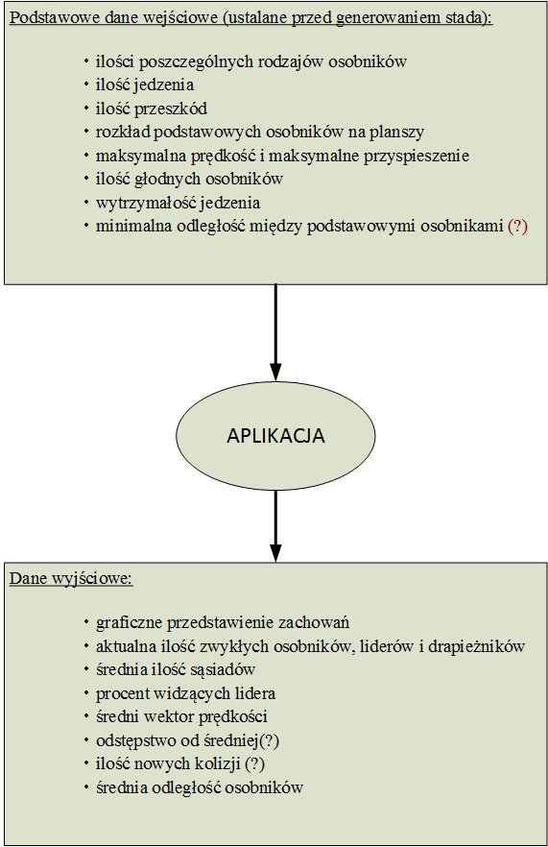

Pozostałe parametry (możliwe do zmiany w trakcie działania symulacji)

(Opis działania znajduje się w części implementacyjnej)

|  |  |  |  |  |  |
| --- | --- | --- | --- | --- | --- |
| **Symulacji - podstawowe** | **Symulacji - zaawansowane** | | **Sterowania** | | |
| Alignment | Follow leader | | Liderzy - zachowania |  | |
| Separate | Escape predator(1) | | Global aim |  | |
| Cohesion | Omijanie przeszkód | | Liderzy - steruj myszą |  | |
| Losowe ruchy | Tryb omijania | | Drapieżnik(2) |  | |
| Sąsiedztwo | Długość prostokąta | | Zwykłe - ucieczka(3) |  | |
| Kąt widzenia | Wpływ jedzenia (odl) (4) | | Dodawanie elementów |  | |
| Max liczba sąsiadów | |  | | |
| Czas reakcji | |  | | |

# Założenia algorytmu:

Algorytm został przystosowany do symulowania zwierząt o niewielkich rozmiarach, zdolnych do dość dynamicznej zmiany kierunku i prędkości. Zakres rozmiaru stada to od kilku do kilku tys. osobników (zależna od możliwości procesora, jeśli oczekujemy płynnej prezentacji graficznej).

Algorytm zakłada nieujemne wartości wszystkich parametrów symulacji (są one ograniczone w interfejsie graficznym do sensownego zakresu).

## Ogólny schemat działania aplikacji:



# Zastosowany model

Model stada przygotowany został w oparciu o Algorytm Stada i następnie rozbudowywany o kolejne zachowania. Jest to system wieloagentowy, gdzie każdy osobnik jest oddzielnym agentem mającym ograniczoną reprezentację otoczenia w postaci listy sąsiadujących osobników, przeszkód i drapieżników w zasięgu wzroku. Na osobniki, zależnie od typu, działają różne siły związane z motywami działania, a wypadkowa siła jest złożeniem wszystkich lub niektórych sił cząstkowych, zależnie od sytuacji (sposób składania sił opisany jest poniżej). Reprezentacja przestrzeni i położenia jest ciągła. Warunki brzegowe są cykliczne, tzn osobniki znajdujące się na krawędzi po jej przekroczeniu pojawiają się z przeciwnej strony, w sąsiedztwie uwzględniając obiekty po obu stronach planszy.

Typy obiektów pojawiających się w aplikacji:

* zwykły osobnik – kolor czarny,
* osobnik lider – kolor niebieski,
* drapieżnik – kolor czerwony,
* przeszkoda – kolor szary,
* jedzenie – kolor zielony.

**Siły działające na agentów:**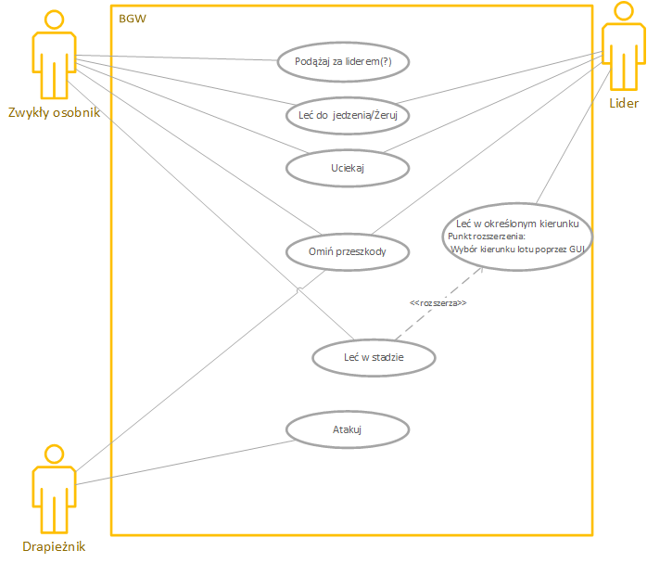

Symulacja zjawiska - implementacja

# Wybór technologii

Symulacja napisana jest w Javie. Wybraliśmy ten język głównie ze względu na względną szybkość pisania kodu przy zachowaniu wystarczającej wydajności. Ważna też była obiektowość, ponieważ planowaliśmy zamodelować agentów jako obiekty. Dodatkowo z tym językiem mieliśmy do tej pory najwięcej styczności, co minimalizuje czas zmarnowany na poszukiwanie prostych błędów umożliwiając skupienie się na samym algorytmie.

Postanowiliśmy nie korzystać z dostępnych bibliotek do systemów agentowych, aby mieć pełną kontrolę nad działaniem symulacji i utrzymać możliwie wysoką wydajność. Do wyświetlania rezultatów użyliśmy standardowych bibliotek graficznych Javy.

# Opis implementacji

**Sąsiedztwo metryczne vs Topologiczne (uwzględniając kąt widzenia)**

Sąsiedztwo metryczne to takie w którym za sąsiadów uznaje się wszystkich którzy są w zadanym okręgu postrzegania. Zmienna jest wtedy liczba sąsiadów ze względu na różna gęstość stad. Sąsiedztwo Topologiczne takie w którym osobnik wybiera względnie stałą liczbę sąsiadów (według [1] jest to 6.5), według funkcji oceny atrakcyjności sąsiada, najczęściej jest to po prostu 7 najbliższych osobników. Takie są sąsiedztwo nie jest zależne od gęstości stada. Do naszej symulacji wybraliśmy sąsiedztwo topologiczne z własną funkcją oceny.

W pierwszym etapie algorytmu za sąsiada uznaje te osobniki które znajdują się w zasięgu jego wzroku (70m) oraz mieszczą się w jego kącie widzenia (270 stopni), oraz takie które zderzają się z osobnikiem.

Następnie z tych sąsiadów jest wybierane maksymalnie 7 sąsiadów według funkcji oceny,

ocena=, gdzie d - odległość miedzy osobnikami, α- kąt między osobnikami od 0 dla

osobnika na wprost do 0 dla osobnika z tylu. Sąsiad jest tym atrakcyjniejszy im ocena jest niższa. Jeżeli osobniki się zderzają to sąsiad dodawany jest bez względu na ocenę. Tak dobrane współczynniki faworyzują osobniki które są bardziej na wprost niż z boku, zapobiega to zbijaniu się w małe grupki, oraz zwiększa mobilność stada. Na poniższym obrazku zobrazowane sąsiedztwo.

Obszar w kolorze blado różowym to zakres postrzegania danego osobnika. Krzywa okalająca zielony obszar to zbiór przykładowych punktów które są oceniane tak samo.

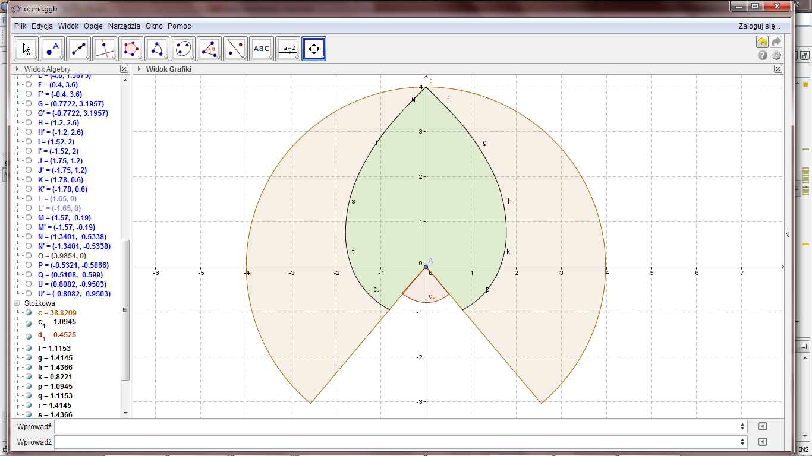

Sposób dopierania sąsiadów

**Rozdzielność**, **wyrównywanie, spójność**

**Separacja** jest liczona względem sąsiadów wybranych Topologicznie. Jeżeli boidy się zderzają to siła separacji wynosi 1, a Wyrównanie i Spójność się nie liczą, Zasięg separacji Wynosi 4m zgodnie z [14], powyżej tej odległości separacja nie jest liczona. W innym wypadku separacja jest liczona jako średnia z sił odpychania wobec sąsiadów według wzoru , gdzie d – odległość boidów, m – minimalna odległość (hardSphere=0,2m według [14]), sr – współczynnik tak dobrany aby na granicy separacji (4m) wartość była bliska zeru.

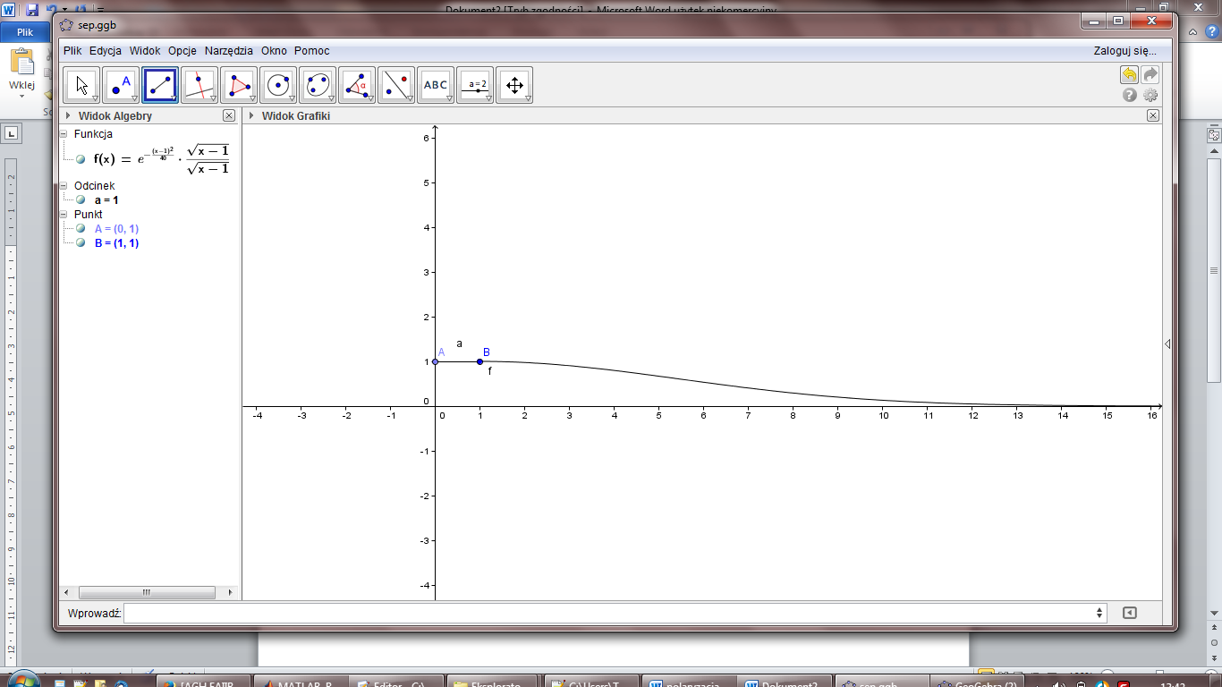

Siła separacji zależna od dystansu

**Wyrównanie** - Siła liczona jest poprzez wyznaczenie średniego wektora prędkości, następnie odjęta od niego zostaje prędkość osobnika, wartość końcowa jest normalizowana. Siła zawsze wynosi 1 lub 0;

A = , gdzie N-liczba sąsiadów, Vi – prędkość sąsiada, V- prędkość osobnika |w| - długość wektora

**Spójność** - Siła liczona poprzez wyznaczenie środka ciężkości sąsiadów osobnika, z wyjątkiem tych które znajdują się z nim w kolizji. Od środka ciężkości odejmowana jest pozycja osobnika. Taki wektor jest normalizowany. Siła zawsze wynosi 1 lub 0.

C = , gdzie N-liczba sąsiadów, Pi – pozycja sąsiada, V- pozycja osobnika |w| - długość wektora

**Łączenie sił:**

Siły są łączone liniowo z odpowiednimi współczynnikami.

**F=(sc*Sep)+ (ac*Ali)+(cc*Coh),** gdzie sc,ac,cc współczynniki kolejnych sił.

W symulacji **ac=0.455, sc=0.79, cc=0.218**

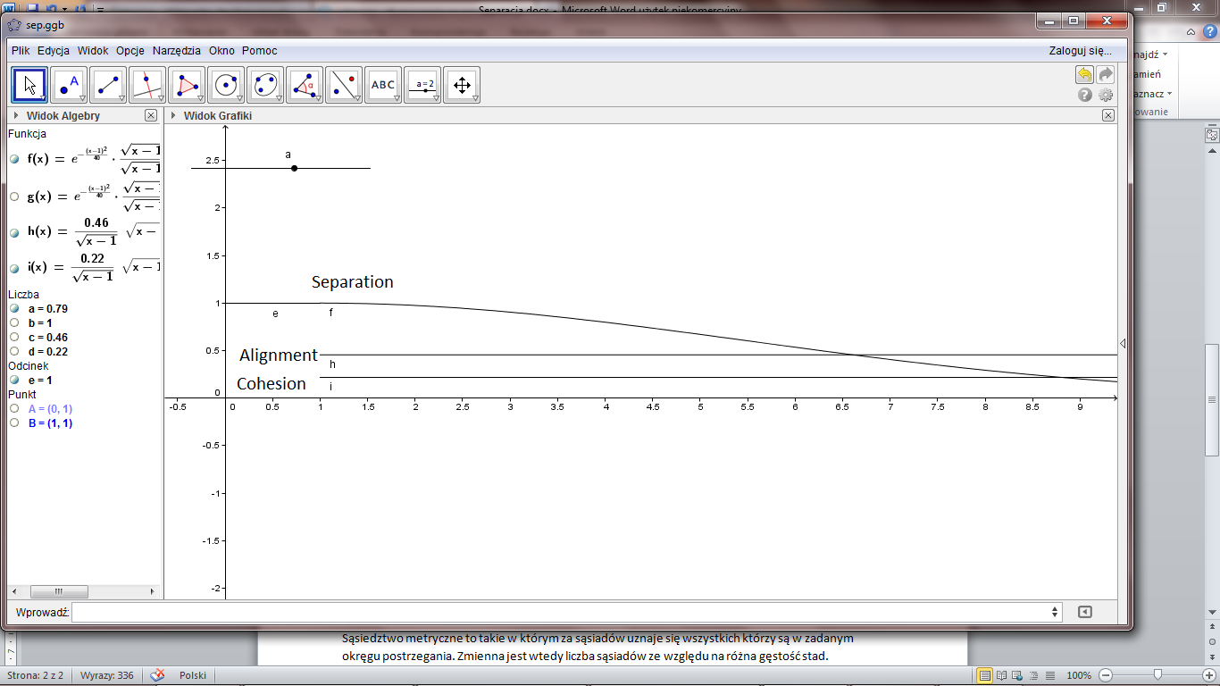

Trzy główne siły proporcje w zależności od odległości

Takie ustawienie sił pozwalana na utrzymanie osobników w stadzie, a zarazem nie pozwala im się skupić w jednym punkcie. Siła separacji dominuje gdy obiekty kolidują bądź są bardzo blisko, natomiast gdy obiekty są daleko to działają na nie siły które powodują tworzenie skupisk.

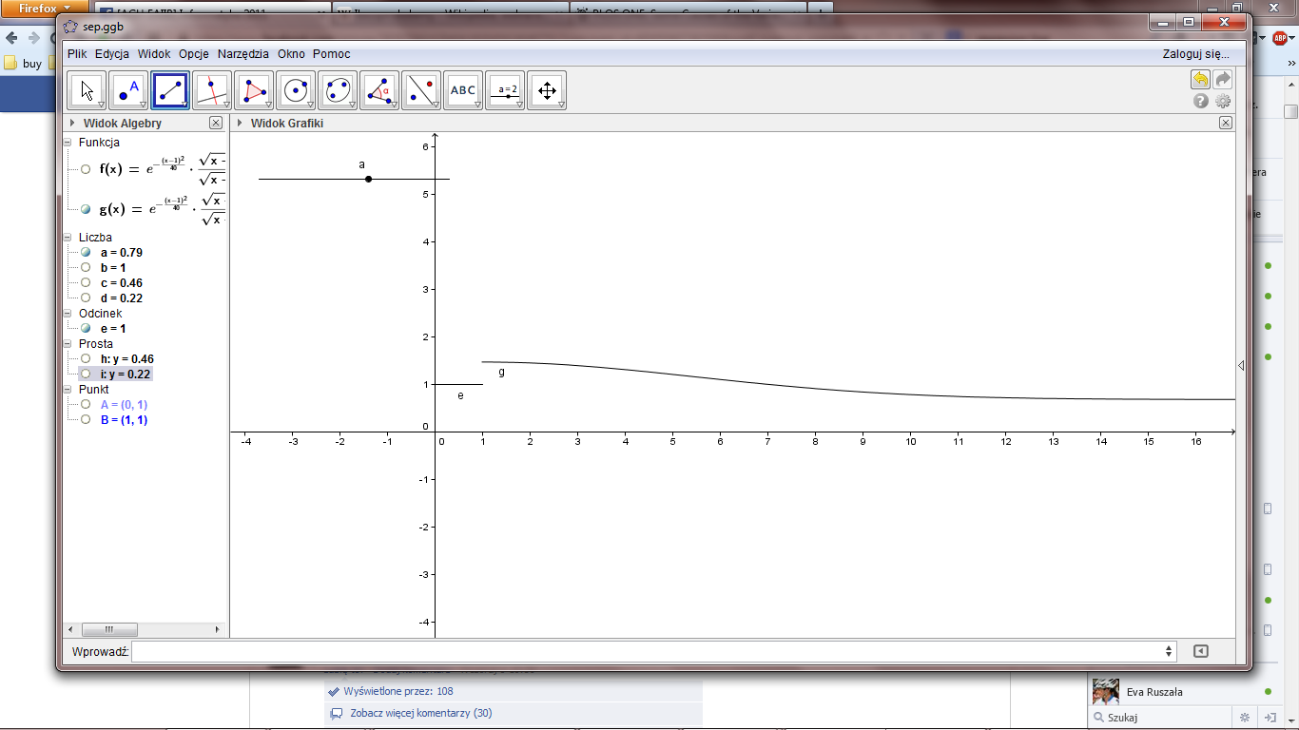

Zsumowane trzy siły z uwzględnionymi współczynnikami w zależności od odległości

**Czwarta siła**

Boidy, które są liderami, posiadają dodatkową siłę która pcha ich ku wyznaczonemu celu. Siła jest znormalizowana i przemnożona przez współczynnik (ac+cc)/1.5, dzięki temu lider nie ucieka od grupy, tylko stara się w niej pozostać i ciągnąć ją ze sobą. Jak widać na wykresie poniżej im osobnik jest bliżej celu tym siła przyciągania jest mniejsza, a po przekroczeniu pewnej odległości jest stała równa współczynnikowi przyciągania. Dzięki temu osobnik nieco zwalnia gdy jest blisko celu.

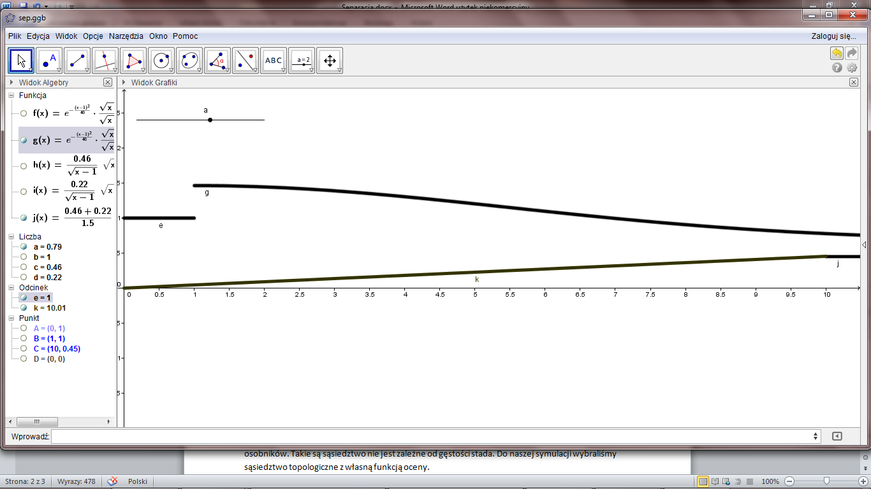

Suma standardowych sił z siłą podążania do celu

**Ucieczka przed drapieżnikiem**

Osobnik typu zwykłego zaczyna reagować na drapieżnika gdy znajdzie się on w jego sąsiedztwie. Zwracany jest wektor przeciwny do różnicy wektorów położenia drapieżnika i osobnika. Jest on odpowiednio modyfikowany względem odległości do drapieżnika, czy parametrem (1).

Jednak ucieczka zależy również od ustawienia (3). Jeśli ustawione jest 'stada_bez_kryt' to zachowanie odpowiada opisowi powyżej. Ustawienie drugiej opcji powoduje zachowanie ucieczki, będące połączeniem zachowania wyżej opisanego i samodzielnej ucieczki osobnika. Zmiana strategii z ucieczki ze stadem na ucieczkę samotnie podyktowana jest odległością od drapieżnika . Takie zachowanie może odciągnąć uwagę drapieżnika . Nie zostało to zbadane, ale możliwe też, że wywołuje u drapieżnika 'zakłopotanie', na korzyść uciekinierów.

Nawiązanie do literatury:

Ucieczka samemu z wykonywaniem prostych skrętów-

<http://playingwithmodels.wordpress.com/category/general/dynamics/>

**Omijanie przeszkód**

Omijanie przeszkód „obowiązuje” wszystkie osobniki, niezależnie od typu. W każdej iteracji wyszukiwane są przeszkody, których fragment znajduje się w wydłużonym prostokącie przed osobnikiem (Rysunek 4). Uściślając: najpierw liczona jest odległość brzegu przeszkody od prostej wyznaczonej przez wektor prędkości osobnika z uwzględnieniem szerokości prostokąta. Następnie, jeśli przeszkoda jest przed osobnikiem i jest to najbliższa z już sprawdzonych przeszkód, jest uznawana za potencjalnie grożącą zderzeniem. Po przejrzeniu wszystkich sprawdza się, czy wykryta przeszkoda nie jest dalej, niż długość prostokąta wykrywania.

Osobnik reaguje w danej iteracji tylko na najbliższą przeszkodę, aby uniknąć efektu „niezdecydowania”. Siła reakcji jest średnią dwóch składowych: siły przeciwnej do centrum przeszkody i siły kierującej osobnika w lewo/prawo od niej. Proporcje są ustalane zgodnie z wartością suwaka [Tryb omijania]. Również długość prostokąta wykrywania jest zależna od wartości odpowiedniego suwaka w panelu [Długość prostokąta].

Wypadkowa siła jest skalowana w zależności od odległości od przeszkody (im bliżej, tym większa jej wartość) i mnożona przez wagę omijania (suwak [Omijanie przeszkód]). Poprzez skalowanie na osobniki znajdujące się zbyt blisko przeszkody działa właściwie wyłącznie siła omijania (w granicach maksymalnego przyspieszenia), co wydaje się mieć uzasadnienie w zachowaniu organizmów żywych.

**Zachowanie wobec żywności**

Jeśli dany osobnik zwykły jest głodny oraz jedzenie znajduje się odpowiednio blisko (odpowiednio blisko zależne jest od opcji (4) ) wyrusza on w jego stronę, a wszystkie inne wektory nie mają na niego wpływu (prócz wektora separacji) . Gdy znajdzie się bardzo blisko jedzenia rozpoczyna się konsumpcja.

Tak samo jak osobnik ma czas przez który je, tak samo jedzenie ma swoją wytrzymałość, co symuluje że osobnik może się najeść a jedzenie zostać zjedzone .

Nawiązanie do literatury :

Kłócenie się o jedzenie (wektor separacji ), luźne powiązanie z:

[11]Michael D. Breed „Animal Behaviour” **-** <http://www.animalbehavioronline.com/chaptertemplate.html>

Rozdział : “Foraging”

**Element losowy**

Jest to wektor siły o losowym kierunku, łączony z innymi siłami z wagą określoną w suwaku [Losowe ruchy]. Ma za zadanie wprowadzić element losowości do symulacji i umożliwić uzyskanie różnych wyników przy tych samych warunkach początkowych.

**Maksymalna liczba sąsiadów**

Największa liczba sąsiadów, na jaką reaguje osobnik. Parametr wykorzystywany przy liczeniu sąsiedztwa. Dzięki niemu osobnik w przypadku znalezienia się w dużej grupie reaguje tylko na kilka najbliższych osobników, co jest potwierdzone badaniami na rzeczywistych stadach.

**Czas reakcji**

To czas co jaki osobnik powinien podejmować kolejna decyzję co sił jakie powinny na niego działać zgodnie z badaniami oraz [14] ustaliliśmy ten czas na 50ms. Zbyt mała wartość skutkowała nienaturalnie dokładnym ułożeniem stada, większe wartości doprowadzają do chaosu, gdyż za rzadko osobniki aktualizowały swoje siły, przez co przebywały za dużą odległość i nie były w stanie względnie ustabilizować swojej pozycji.

**Polowanie (tylko drapieżniki)**

Drapieżnik może poruszać się według strategii wybieranych w [2] :

* 'gonic_koszyki' – korzysta z implementacji koszyków w aplikacji, zawierających osobniki, strategia wybiera najliczniejszy sąsiadujący z drapieżnikiem koszyk i na podstawie osobników w tym koszyku wybiera swój kierunek
* 'gonic_najblizszego' – wybiera z sąsiedztwa drapieżnika najbliższego mu osobnika, który nie jest drapieżnikiem i goni go
* 'gonic_grupe' – wyznacza kierunek ruchu na podstawie sąsiedztwa sąsiada, którego sąsiedztwo jest najliczniejsze
* 'mix_grupa_nablizszy' – łączy strategie 'gonic_grupe' i strategie podobną do 'gonic_najblizszego' , wybór strategii podyktowany jest odległością drapieżnika do najbliższej potencjalnej zdobyczy

W sytuacjach gdy drapieżnik nie ma na co polować zwracany jest wektor [0;0] lub pseudolosowy. Dodatkowo gdy potencjalna zdobycz znajdzie się odpowiednio blisko drapieżnika może zostać pożarta.

Nawiązanie do literatury:

Gonienie/ryzyko najbliższego osobnika -

[10]”Selfish herd theory”- <http://en.wikipedia.org/wiki/Encounter_dilution>

Wyniki symulacji

# Statystyki

## Uzyskane wyniki ilościowe i jakościowe – przykłady

# Zastosowane procedury kalibracji i walidacji

Algorytm Stada jako model symulacji poruszania stada jest uznany w wielu badaniach za dobrze odwzorowujący rzeczywiste zachowanie zwierząt. Poszczególne siły działające na osobnika zostały przez nas osobno przetestowane pod względem poprawności implementacji, przez wyłączenie pozostałych i obserwację ułożenia osobników. Potwierdziło to poprawność działania poszczególnych elementów. Po połączeniu sił obserwowane zachowania zgadzają się z symulacjami dostępnymi w sieci, jak też nagraniami rzeczywistych stad.

Starając się odszukać matematycznych wskaźników mogących potwierdzić poprawność modelu, poza stwierdzeniem wizualnego podobieństwa, odnaleźliśmy model wykonany w oparciu o rzeczywiste dane. Model opisany jest w artykule [14]. Autorzy nie udostępniają rzeczywistych danych użytych do walidacji, lecz podają zestaw parametrów, dla którego wyniki symulacji były najbardziej zbieżne z rzeczywistymi danymi.

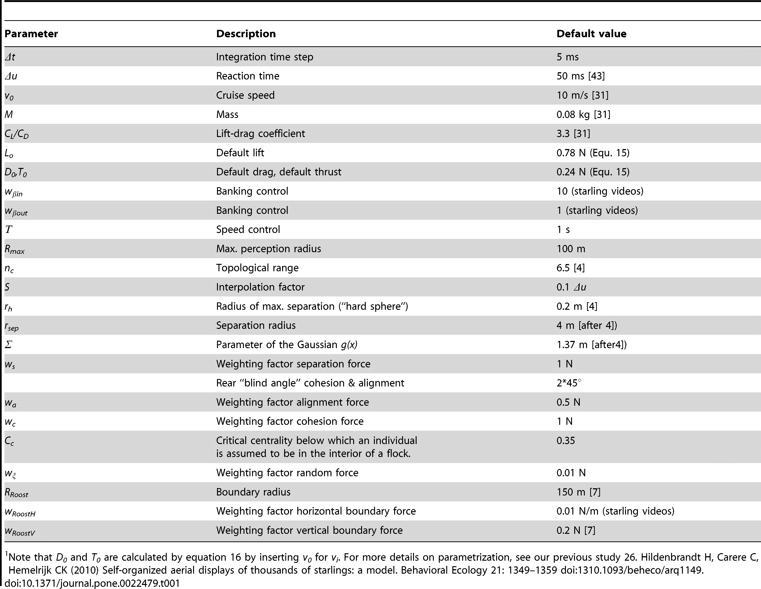

Rysunek 9: Tabela parametrów zaprezentowana w artykule[14]

Podana wartości są standardowymi ustawieniami w naszym modelu, co prowadzi do podobnego zachowania stada jak prezentowane w załącznikach do wspomnianego artykułu.

Jednym z częściej pojawiających się w publikacjach parametrów jest liczba sąsiadów, na których działania reaguje osobnik. Praca [15] jest w całości poświęcona temu zagadnieniu. Autorzy dochodzą do następujących wniosków:

*The average robustness per neighbor across all flocks reached its peak value at either or . Therefore, the observed behavior of the starlings () places them at a point that maximizes the robustness per neighbor.*

W naszym modelu maksymalna liczba sąsiadów (przy dużym stadzie właściwie równa średniej) jest jednym z parametrów możliwych do modyfikacji z początkową wartością 7.

W ramach walidacji przeprowadziliśmy eksperyment:

# Polaryzacja prędkości względem wielkości stada.

Na próbkach N=50,100,200,500,1000,2000,5000 (N-wielkość stada), przeprowadzono badanie jaki wpływ ma wielkość stada na polaryzacje prędkości w stadzie.

Odstępstwo od średniej prędkości liczone jest ze wzoru , gdzie V1 średnia prędkość (znormalizowana), V2 prędkość boida (znormalizowana), *- iloczyn skalarny. Wartość podawana jest w procentach, im jest niższa tym polaryzacja jest większa, czyli osobniki poruszają się równolegle w tym samym kierunku.

Według [1] odstępstwo od średniej powinna rosnąć liniowo wraz ze wzrostem stada, dzieje się tak ponieważ w dużym stadzie tworzą się pewne podstada, które mają lekko zmieniony kierunek lotu. Ważniejszą role mają też kolizje, które czasem mają miejsce w większych stadach. Z Wyników zostały usunięte momenty gdy stado się rozdzielało na mniejsze podgrupy co zaburzało wyniki.

Stosując tą samą metodę, lecz inne jednostki porównaliśmy wyniki z wyżej wymienioną publikacją.



źródło [14] "Figure 7. Deviation from average heading and velocity”. (Polaryzację pokazują czarne kropki.)

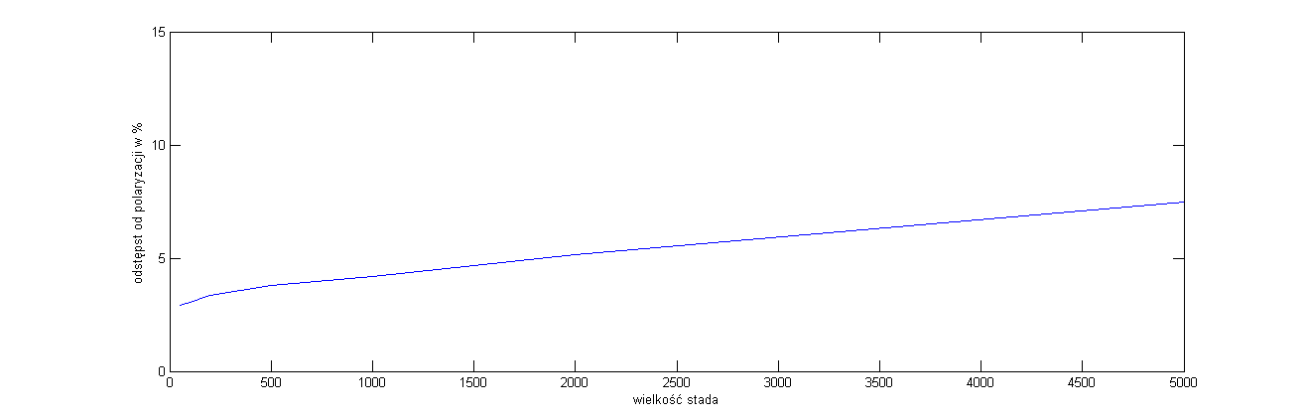

odstępstwo od średniej prędkości

Porównanie polaryzacji na przykładzie stad N=200 i N=5000

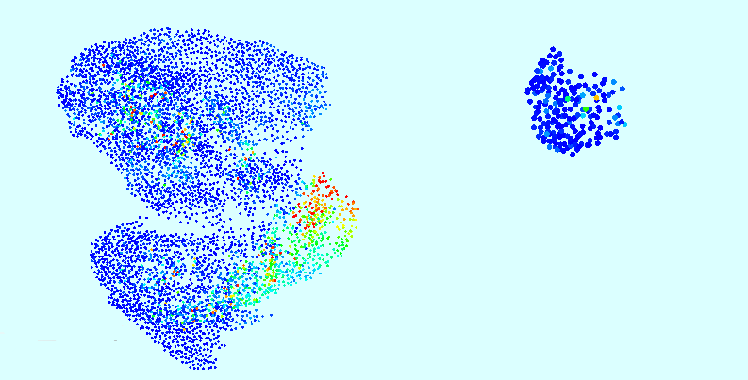

po lewej N=5000, po prawej N=200 (Skala jest niezachowana).

Niebieski kolor oznacza spolaryzowanie, a im bliżej czerwonego tym odstępstwo jest większe. W dużym stadzie pojawiają się wyraźne lokalne odstępstwa, w małym stadzie wariację są spowodowane głownie, przypadkowymi czynnikami.

Walidacja symulacji przebiegła pomyślnie, Rysunek 2 pokazuje wyraźnie, że zależność miedzy odstępstwem od średniej, a wielkością stada jest liniowy.

Wnioski

Pierwszym, dla nas najważniejszym wnioskiem z symulacji jest potwierdzenie jednej z tez Stephena Wolframa mówiącej, że nieskomplikowane reguły mogą generować złożone zachowania. Teza została wygłoszona dla automatów komórkowych, lecz tutaj, w trochę innym kontekście też znajduje potwierdzenie.

Pozostałe wnioski, dotyczące zachowania stada w zależności od warunków to wyniki kilku przeprowadzonych z użyciem naszego modelu symulacji:

### Wpływ ilości liderów na możliwość sterowania stadem

Eksperyment ma na celu zbadanie wpływu ilości osobników dążących w tym samym kierunku na możliwość pokierowania większą, ale niezdecydowaną grupą. „Liderzy” niczym nie różnią się od reszty stada, są traktowani jako część grupy.

Eksperyment przeprowadzony przy standardowych ustawieniach algorytmu. Siła wymuszająca podążanie za liderem została wyłączona. Polegał na dwóch testach. Pierwszy z nich to zebranie wszystkich osobników w jedną grupę (w celu przyspieszenia procesu z użyciem sterowania myszą) a następnie poprowadzenie liderów po okręgu wokół planszy i sprawdzenie, czy stado po pełnym okrążeniu utrzyma się za nimi. Ze względu na brak możliwości obliczeniowego stwierdzenia o podążaniu/niepodążaniu za liderem test opiera się w dużym stopniu na obserwacji polaryzacji lokalnej i mierzeniu liczebności grupy w bezpośredniej bliskości lidera. Drugi test również rozpoczyna się zebraniem osobników w jedną grupę. Następnie liderzy nagle zmieniają kierunek ruchu na przeciwny, „przeciskając się” przez stado. Po ustabilizowaniu wektorów prędkości liczona jest liczba osobników, które zawróciła razem z liderami.

**Pierwszy test**, stado ze 100 osobników:

|  |  |  |  |  |  |  |  |  |  |
| --- | --- | --- | --- | --- | --- | --- | --- | --- | --- |
| **Ilość liderów** | **1** | | | **2** | | | **3** | | |
| **Ilość podążających osobników** | 0 | 0 | 0 | 98 | 9 | 100 | 100 | 100 | 100 |

Pierwszy test, stado z 500 osobników:

|  |  |  |  |  |  |  |  |
| --- | --- | --- | --- | --- | --- | --- | --- |
| **Ilość liderów** | **1** | **2** | | | **3** | | |
| **Ilość podążających osobników** | niewykonalne | 1 | 0 | 0 | 500 | 9 | 500 |

W stadzie z 500 osobników niemożliwe było przeprowadzenie lidera po okręgu wokół planszy. Siły działające w stadzie przyciągały go zbyt mocno.

Z uzyskanych wyników można wywnioskować, że przy osobnikach reagujących na 7 sąsiadów według zasad zastosowanych w naszym algorytmie, **„zorganizowana” grupa 3 (a dla niewielkiego stada 100os. nawet 2) liderów wystarczy, aby nie wykonując gwałtownych ruchów pokierować stadem**. Dla jeszcze większych stad (1000+ osobników) potrzeba jednego lidera więcej, lecz to wciąż niewielka liczba. Widać też, że zależność nie jest liniowa, lecz właściwie skokowa – jeśli jeden osobnik zacznie wyraźnie dążyć w jednym kierunku nikt za nim nie pójdzie, lecz gdy będzie to 3-4 osobniki to jest spora szansa, że wszystkie inne podążą za nimi.

**Drugi test** (zawracanie), stado ze 100 osobników:

|  |  |  |  |  |  |  |  |  |  |  |  |  |  |  |  |  |
| --- | --- | --- | --- | --- | --- | --- | --- | --- | --- | --- | --- | --- | --- | --- | --- | --- |
| **Ilość liderów** | **1** | **2** | **2** | **3** | **3** | **4** | **4** | **5** | **5** | **6** | **6** | **7** | **7** | **10** | **15** | **30** |
| **Podążających osobników** | - | 0 | 0 | 0 | 0 | 8 | 3 | 8 | 10 | 12 | 7 | 13 | 10 | 8 | 11 | 10 |

Drugi test (zawracanie), stado z 500 osobników:

|  |  |  |  |  |  |  |  |  |  |  |  |  |  |  |  |  |
| --- | --- | --- | --- | --- | --- | --- | --- | --- | --- | --- | --- | --- | --- | --- | --- | --- |
| **Ilość liderów** | **1** | **2** | **3** | **4** | **5** | **6** | **7** | **8** | **9** | **10** | **15** | **20** | **30** | **40** | **60** | **80** |
| **Podążających osobników** | - | | | 0 | 1 | 6 | 5 | 5 | 3 | 3 | 13 | 40 | 107 | 132 | 200 | 240 |

W tym teście można zauważyć zupełnie inną zależność. W relatywnie niewielkim stadzie ilość liderów nie wpływała znacząco na możliwość pociągnięcia za sobą większej grupy. Stado w momencie zawrócenia liderów rozdzielało się na 2 części aby ich przepuścić i podążało dalej w pierwotnym kierunku, z wyjątkiem około 10 osobników.

W większym stadzie zależność jest już wyraźnie dostrzegalna. Im więcej zawracających liderów, tym proporcjonalnie więcej osobników zawracających za nimi.

Wniosek, jaki można wysnuć z tego testu to taki, że **siły spajające duże stado są słabsze, niż w stadzie o niewielkich rozmiarach.** Właśnie przez to więcej osobników z jego wnętrza decyduje się zawrócić razem z liderami.

### Porównanie skuteczności wybranych metod polowania:

Zostały porównane trzy zaimplementowane strategie polowania :

* gonic_najblizszego
* mix_grupa_najblizszy
* gonic_koszyki

Ich opisy znajdują się w tej dokumentacji . Badanie zostało wykonane z udziałem dwóch drapieżników.

W tabelce zaprezentowane zostały wyniki pięciu prób z każdego z trzech rodzajów strategii.

W nawiasach, koło wyników, podana została ilość próbek, po jakiej uzyskano ten wynik.

***zjedzonych****: wszystkie osobniki przed iteracjami(1002) – wszystkie osobniki po iteracjach*

|  |  |  |  |
| --- | --- | --- | --- |
| ---------------------------- | **gonic_koszyki** | **mix_grupa_najblizszy** | **gonic_najblizszego** |
| 1 próba | 110 zjedzonych(próbek 1419) | 126 zjedzonych( 1378 próbek) | 134 zjedzonych(1367 próbek) |
| 2 próba | 103 zjedzonych( 1386 próbek) | 150 zjedzonych (próbek 1402) | 121 zjedzonych (1406 próbek) |
| 3 próba | 103 zjedzonych ( 1413 próbek) | 134 zjedzonych (1417 próbek) | 124 zjedzonych (1406 próbek) |
| 4 próba | 127 zjedzonych ( 1409 próbek) | 177 zjedzonych ( 1426 próbek) | 120 zjedzonych (1422 próbek) |
| 5 próba | 97 zjedzonych ( 1412 próbek ) | 157 zjedzonych ( 1401 próbek) | 101 zjedzonych (1416 próbek) |
| **Średnia powyższych** | **108** | **148.8** | **120** |

**Wnioski:**

W badaniu najlepszą okazała się strategia mix_grupa_najblizszy, druga z kolei to gonic_najblizszego . Najgorsza okazała się gonic_koszyki, która nie wykorzystuje w żaden sposób taktyki polowania na konkretnego osobnika. Jednak różnice między tymi trzema strategiami nie są duże .

# Usytuowanie modelu i symulacji na tle istniejących rozwiązań

Dostępne w sieci symulacje zachowań stadnych podzielić można na 2 grupy: tworzone w celu uzyskania ciekawego efektu wizualnego i takie, które służą do prowadzenia badań, często wyspecjalizowane do symulacji wąskiej grupy zachowań. Te symulacje drugiego rodzaju powstają jako duże projekty badawcze, mają dostęp do danych rzeczywistych i pracują przy nich specjaliści z dziedziny biologii i zoologii.

Nasz model staraliśmy się w miarę wiedzy i dostępnych informacji w sieci przybliżyć do drugiego rodzaju symulacji. Niestety nasza wiedza, jak też znalezione dane są niepełne i niewystarczające do wykonania pełnej kalibracji i walidacji modelu. Sam model uważamy jednak za wystarczająco elastyczny, żeby po potwierdzeniu poprawności ustawień mógł realistycznie symulować zachowanie stada.

# Najważniejsze wyzwania i trudności problemu, sukcesy projektu.

Największą trudnością, na jaką natrafiliśmy podczas wykonywania projektu było odnalezienie rzeczywistych danych pochodzących z obserwacji zwierząt. Dane tego typu nie są udostępniane wprost, można jedynie skorzystać z wniosków do jakich dochodzą badacze tych danych.

Kolejnym wyzwaniem było zachowanie zasady symulacji real-time przy coraz bardziej złożonym modelu. W tym celu staraliśmy się możliwie przyspieszyć działanie krytycznych miejsc, np. przez zastosowanie systemu koszyków przy liczeniu sąsiedztwa – najbardziej zasobożernego fragmentu algorytmu. Jego działanie polegało na podzieleniu planszy na pewna liczbę koszyków. W koszyku przechowywane są referencje do boidów, dzięki temu mechanizmowi nie są sprawdzane wszelkie możliwe kolizje tylko te z sąsiednich koszyków.

Największym sukcesem jest dla nas uzyskanie bardzo dużych możliwości konfiguracji modelu, potencjał do symulowania zupełnie odmiennych zachowań w jednym złożonym modelu.

# Future Works, czyli kierunki rozwoju

W obecnej wersji wszystkie zachowania wykazywane przez osobniki działają w oparciu o bardzo proste reguły. Dla funkcjonowania stada w sytuacjach normalnych wydaje się to prowadzić do całkiem realistycznych efektów, lecz w sytuacjach krytycznych symulacja bardziej odbiega od rzeczywistości. Możliwymi kierunkami rozwoju byłaby na pewno specjalizacja modelu w stronę ucieczki przed drapieżnikiem lub zachowaniem wobec lidera i zaimplementowanie bardziej złożonych, bliższych rzeczywistości zachowań.

Kolejnym możliwym polem rozwoju byłoby wprowadzenie zróżnicowania w stadzie. Obecnie wszystkie osobniki mają takie same możliwości i ograniczenia. Można by pokusić się o wprowadzenie zróżnicowania ze względu na wiek osobników. Przykładowo starsze osobniki miałyby mniejszą prędkość i przyspieszenie maksymalne niż młode, za to wcześniej dostrzegałyby niebezpieczeństwo itp. Kolejną możliwością zróżnicowania osobników mogłoby być wprowadzenie relacji między nimi. Przykładowo osobniki spokrewnione mogłyby starać się utrzymywać w zwartej grupie, a w przypadku ataku drapieżnika mogłyby współdziałać w celu zdezorientowania napastnika lub odstraszenia go.

Ponadto należało by rozszerzyć symulacje o trzeci wymiar, oraz fizykę np. siłę ciążenia, oraz rozwinąć model kolizyjny boidów.

Wszystkie te modyfikacje wymagają głębszej wiedzy biologicznej i fizycznej o samym zjawisku, która pozwoliłaby rzetelnie stwierdzić, jakimi motywami kierują się osobniki w prawdziwym stadzie.

# Licencja tekstu : [Creative Commons Attribution-ShareAlike License](http://en.wikipedia.org/wiki/Wikipedia:Text_of_Creative_Commons_Attribution-ShareAlike_3.0_Unported_License)